Заучивание стихотворение «Насекомые»
(с использованием мнемотаблицы)
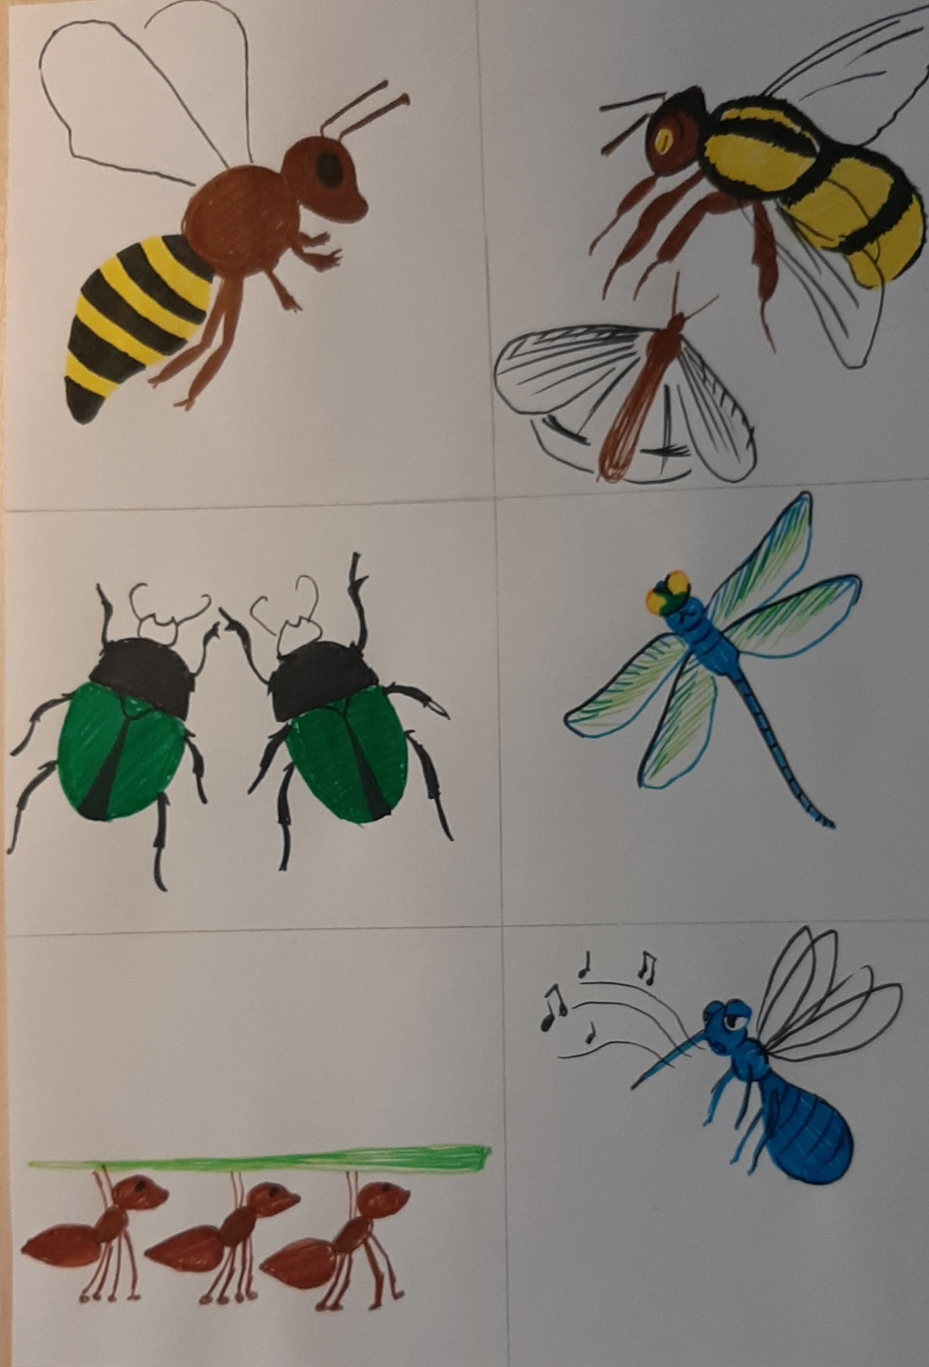

«Прилетела к нам вчера
Полосатая пчела
А за нею шмель – шмелёк
И весёлый мотылёк
Два жука и стрекоза
Как фонарики глаза
Приходили муравьи и травинку принесли
А комар на всех смотрел
Звонко песенку он пел»

Вопросы по содержанию:
- О ком это стихотворение? (О насекомых)
- О каких насекомых? (О пчеле (полосатая), шмеле – шмельке (ласково), мотыльке (маленькая бабочка), жуке (два жука), стрекозе (фонарики-большие глаза), муравье (травинку принесли), комаре (звонко пищит)
- Как ты понимаешь это выражение «как фонарики глаза?»
А сейчас мы с тобой немного отдохнем:
Физкультурная минутка «Бабочка»
Спал цветок и вдруг проснулся, (Туловище вправо, влево)
Больше спать не захотел, (Туловище вперед, назад)
Шевельнулся, потянулся, (Руки вверх, потянуться)
Взвился вверх и полетел. (Руки вверх, вправо, влево)
Солнце утром лишь проснется,
Бабочка кружит и вьется. (Покружиться)
Повторное чтение стихотворения с установкой на запоминание «Про насекомых» (с использованием мнемотаблицы)
– Послушай ещё раз стихотворение и постарайся его запомнить (Чтение стихотворения)
– А теперь мы будем рассказывать. глядя на картинки

